附件4：

**关于启动安徽大学艺术与传媒学院第二次学生代表大会提案工作的通知及提案登记表**

为了征求全体代表对学院有关工作的建议和意见，为学院今后的发展献计献策，现启动安徽大学艺术与传媒学院第二次学生代表大会提案工作，将有关事项通知如下：

**一、提案内容**

与学院建设发展各项工作和全院学生学习、工作、生活有关的建设性意见和建议。

**二、提案要求**

1、“一案一议”，即一张提案表只提一个议案；案由要简明扼要，提案问题要内容翔实、观点清晰、有一定深度；建议措施力求具体、具有可操作性。

2、提案人要在Art艺术青年微信公布提案（关注微信公众号“Art艺术青年”），并积极回复学生留言，对提案人履行职责情况做定期通报。

**三、提案人和附议人**

提案人必须为学代会正式代表；同时，应有两名或两名以上的本校在校学生作为附议人。

**四、提案表**

提案人、附议人必须充分发挥其职责，积极主动地收集广大同学的建议和意见，认真填写附表3：《安徽大学艺术与传媒学院第二次学生代表大会提案登记表》，于12月4日中午12点前提交提案电子版至联系人邮箱（1226615759@qq.com），经安徽大学艺术与传媒学院第二次学生代表大会筹委会审核后，再提请提案人、附议人签名。

**五、提案处理**

大会将提前一周对所有提案统计、整理，并向大会主席团汇报，经过大会主席团讨论形成正式的提案，现场进行答复。

**六、信息通联**

联系人：杨溢13655675326（邮箱：1226615759@qq.com）

希望学代会正式代表能够深入基层，做好调研；各代表团能够广泛宣传，协助学代会正式代表，共同做好提案工作。

特此通知。

共青团安徽大学艺术与传媒学院委员会

安徽大学艺术与传媒学院院学生会

二〇一九年十一月二十一日

**提案登记表填表说明**

1、“案由”栏填写提案所述情况，要求简明、扼要。例如：关于……建议（提案、问题）。

2、“附议人”栏需填写两名或两名以上的本院在校生。

3、“提案问题”栏表述问题，要求内容翔实、观点清晰、有一定深度；避免陈述过于繁琐或过于简单。

4、“建议改进措施”栏力求具体、具有可操作性。

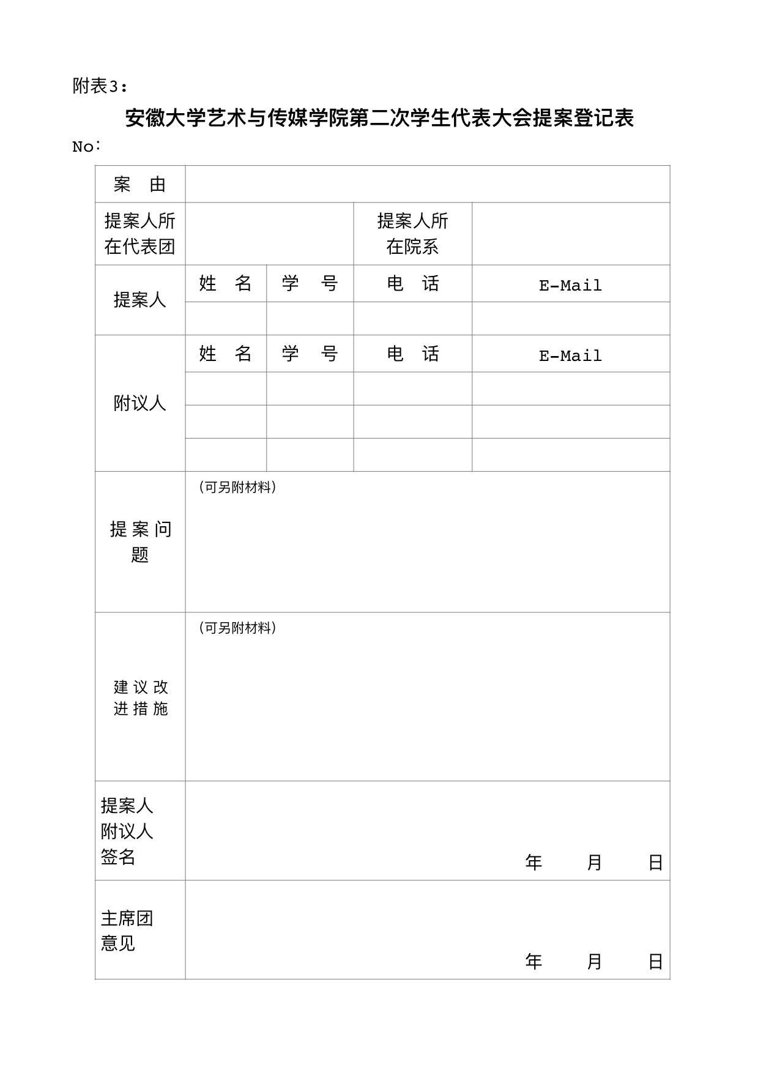

提案处理意见及答复

|  |  |
| --- | --- |
| 提　案　处　理　及　答　复　意　见 | 答复人签（章）：  年 月 日 |
| 提 案 人 意 见 | 提案人签（章）：  　　　　　　　　　　　　　　　年 月 日 |

本表可自行复制 共青团安徽大学艺术与传媒学院委员会 制